OBJAVA ZA MEDIJE

U HAZU ODRŽANA STRUČNA RASPRAVA
„AKADEMSKA ZAJEDNICA I EU FONDOVI“

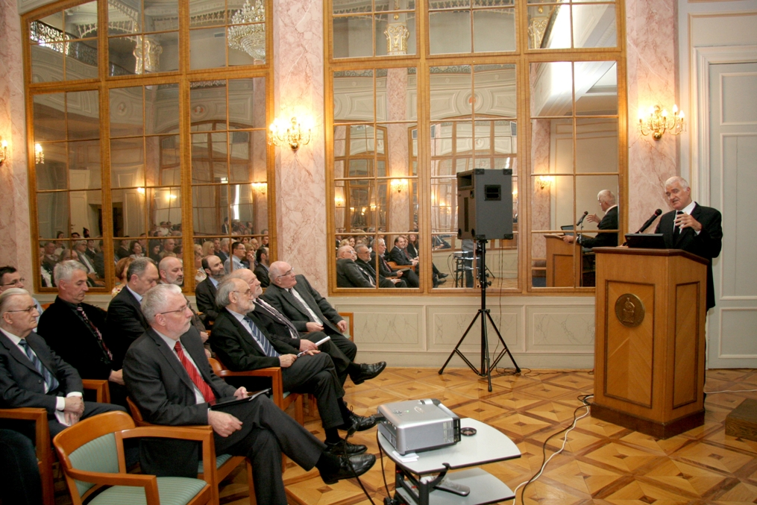

Zagreb, 15. travnja 2015. – U organizaciji Hrvatske akademije znanosti i umjetnosti i Sveučilišta u Zagrebu, u srijedu 15. travnja u Preporodnoj dvorani HAZU održana je stručna rasprava „Akademska zajednica i EU fondovi“ na kojoj se raspravljalo o mogućnostima ulaganja iz fondova Europske unije za financijsko razdoblje od 2014. do 2020., s naglaskom na program Obzor 2020. (Horizon 2020). Riječ je o najvećem programu EU za istraživanje i inovacije s proračunom od nekoliko desetaka millijardi eura koji objedinjuje aktivnosti Sedmoga okvirnog programa (FP7), inovacijske aspekte Programa za konkurentnost i inovacije (CIP) i EU doprinos Europskom institutu za inovacije i tehnologiju (EIT). Misao vodilja novoga okvirnoga programa je nuđenje rješenja i odgovora na gospodarsku krizu, investiranje u buduće poslove i razvoj, rješavanje pitanja građana EU o njihovoj materijalnoj sigurnosti, općoj sigurnosti i okolišu, kao i jačanje globalne pozicije EU u istraživanjima, inovacijama i tehnologijama. Stručna rasprava održana je u sklopu tribine „Inovacije i transfer tehnologije – poticaj gospodarskoga razvoja Hrvatske" koju organizira Sveučilište u Zagrebu u suorganizaciji Znanstvenoga vijeća za tehnološki razvoj HAZU. Tribina je pokrenuta kako bi se razmatrale mogućnosti bolje suradnje znanosti i gospodarstva za gospodarski boljitak Hrvatske.
Predsjednik HAZU akademik Zvonko Kusić istaknuo je važnost Obzora 2020. za razvoj znanstvenog sustava u Europi i poručio da se ne smije zanemariti nijedan njegov dio, ni izvrsna znanost, ni industrijsko vodstvo ni društveni izazovi. Kazao je da HAZU ima velikog iskustva kad je posrijedi korištenje fondova EU i podsjetio na međunarodni projekt Glazbene migracije u rano moderno doba: susret europskog istoka, zapada i juga koji se realizira u okviru europskog programa HERA, a koji koordinira Odsjek za povijest hrvatske glazbe HAZU. U projektu sudjeluje 14 znanstvenika iz 6 institucija u 4 zemlje: osim HAZU sudjeluje Slovenska akademija znanosti i umjetnosti, Poljska akademija znanosti, Sveučilište u Varšavi, Sveučilište Johannes Gutenberg u Mainzu te Berlinsko-brandenburška akademija znanosti. Akademik Kusić podsjetio je i na aktivnosti akademkinje Milene Žic Fuchs koja je bila uključena u konačno oblikovanje Obzora 2020.
O obzoru 2020. opširnije je govorio prof. dr. sc. Ivan Pejić, pomoćnik za znanost ministra znanosti, obrazovanja i sporta koji je upozorio da u znanstvenoj zajednici ne postoji dovoljna motiviranost za mogućnosti koje pruža Obzor 2020., što je problem ne samo u Hrvatskoj, nego i u drugim zemljama. Nedostaci su i nedovoljna istraživačka infrastruktura i izvrsnost, prezauzetost drugim projektima i obavezama, te neadekvatna administrativna i tehnička podrška na nivou države i pojedine ustanove. „Sudjelovanje u Obzoru 2020. najčešće je individualni izbor pojedinog znanstvenika“, kazao je Pejić, koji je istaknuo da unutar Hrvatske postoje pozitivna iskustva u vezi korištenja Obzora 2020., ali da se ne čini dovoljno na njihovom prijenosu drugima. Stoga će Ministarstvo znanosti, obrazovanja i sporta uskoro osnovati referentne skupine znanstvenika kako bi i time pomogli akademskoj zajednici da što aktivnije aplicira na projekte koji se financiraju iz fondova EU. „Šire referentne skupine koje ćemo uskoro osnovati po svim bitnim znanstvenim područjima, u kojima će biti najmanje po tri znanstvenika, a u nekim strateški važnijim područjima i više, pojačat će kompetenciju osoba koje odlaze na sastanke u Bruxelles“, rekao je Pejić. Na primjedbu nekoliko sudionika u raspravi da bi Hrvatska u Bruxellesu trebala imati Ured za znanost, Pejić je odgovorio da Ministarstvo ima predstavnika u Bruxellesu, ali da se, po informacijama koje su njemu dostupne, ne planira osnivanje spomenutoga ureda.
Akademkinja Milena Žic Fuchs izvijestila je o namjeri Europske komisije da smanji sredstva namijenjena Obzoru 2020., što je naišlo na proteste europskih akademija, nobelovaca i drugih istaknutih institucija i pojedinaca, tako da se još čeka rasplet tog pitanja. Spomenula je da ranija Europska komisija smanjujući stavke u proračunu EU nije dirala u Obzor 2020., s porukom da je znanost temelj gospodarskog razvoja. Upozorila je da nedostaje stručnih ljudi iz Hrvatske koji bi se angažirali u provedbi Obzora 2020., a uz Ministarstvo znanosti, obrazovanja i sporta, kao ključno tijelo koje može pomoći znanstvenicima navela je Nacionalno vijeće za znanost, visoko obrazovanje i tehnološki razvoj koje bi trebalo evidentirati sve probleme i artikulirati način njihova rješavanja.
Rektor Sveučilišta u Zagrebu prof. dr. sc. Damir Boras smatra da je ključan problem koji prijeći veće sudjelovanje hrvatske akademske zajednice u europskim projektima administrativno-formalistički pristup, pa se zauzeo za promjenu mentaliteta, odnosno za veću fleksibilnost u apliciranju za europske fondove. Po njegovim riječima, važno je da sveučilišta potpišu programske ugovore s Ministarstvom koji će im onda omogućiti da novac ulažu u ljude koji će raditi u uredima za pomoć onima koji žele raditi na europskim projektima.

Marijan Lipovac
Ured za odnose s javnošću i medije HAZU

